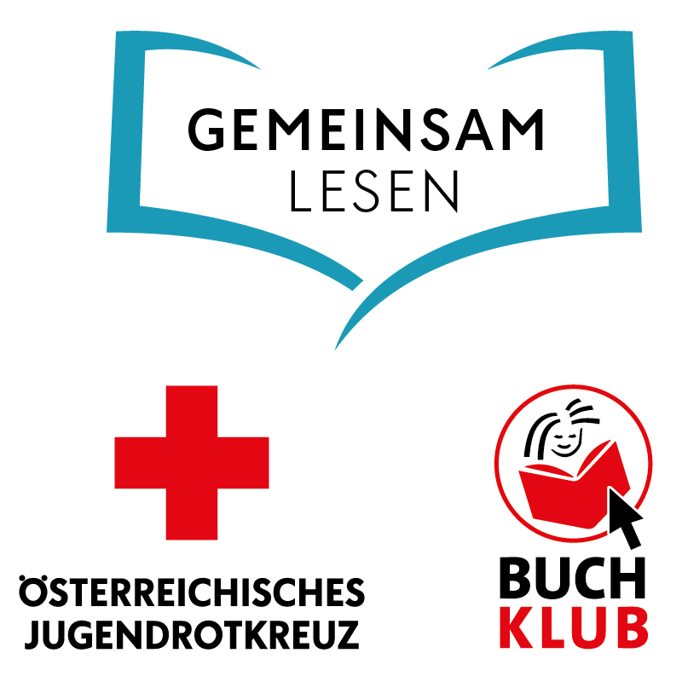
Die Schülerzeitschriften und Bücher
von Jugendrotkreuz und Buchklub
Liebe Eltern,
Lesen ist die wichtigste Grundlage für jeden Bildungserfolg – und nur wer gerne liest, wird am Ende auch gut lesen können. Um die Lesefreude ihres Kindes zu fördern, gibt es auch in diesem Schuljahr ein Angebot von Zeitschriften und Büchern. Herausgegeben wird es von Jugendrotkreuz und Buchklub, zwei gemeinnützigen Organisationen, die sich seit vielen Jahrzehnten in der Leseförderung engagieren.
Ihr Kind erhält im Laufe des Schuljahres acht Zeitschriften, die Lesetexte für alle Leseinteressen bieten. Ihr Kind trainiert anhand der Texte Lesetechniken und Lesestrategien und reflektiert und überprüft mit spielerischen Rätseln und Übungen das Gelernte.
Zwei Bücher machen mit Geschichten aus fünf aktuellen Kinderbüchern Lust aufs Lesen. Sie erweitern Wortschatz und Weltwissen und lassen individuelle Reflexionen im Buch zu. So können Kinder ihre künftigen Lieblingsbücher entdecken.
Der gesamte Reinerlös der Abos geht an die beiden gemeinnützigen Organisationen Jugendrotkreuz und Buchklub – und fließt in Leseförderung und humanitäre Bildung.
Wir möchten dieses neue Angebot gerne in unserer Klasse nutzen und freuen uns über ihre Bestellung.
Ihre Klassenlehrerin
Ihr Klassenlehrer
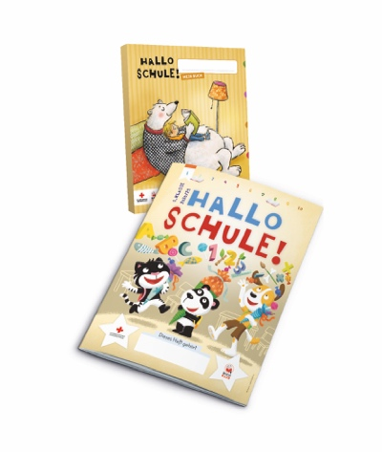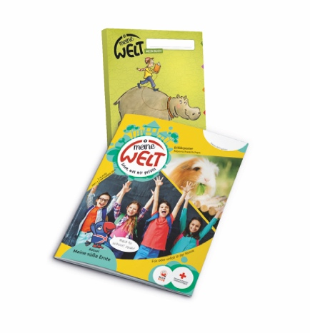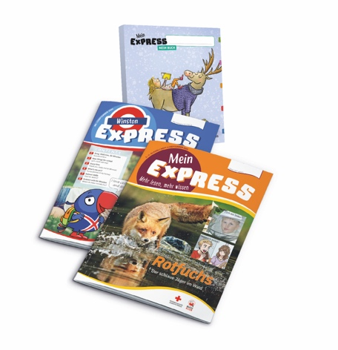
Mein Express
für die 3. und 4. Klasse
8 Zeitschriften (je 24 Seiten)
8 engl. Beilagen (je 8 Seiten)
2 Bücher (je 72 Seiten)
Jahresabo: € 15,–

Meine Welt
für die 2. Klasse
8 Zeitschriften (je 24 Seiten)
2 Bücher (je 72 Seiten)
Jahresabo: € 12,–

Hallo Schule!
für die 1. Klasse
8 Zeitschriften (je 24 Seiten)
2 Bücher (je 72 Seiten)
Jahresabo: € 12,–

Ja, ich bestelle für mein Kind das Jahresabo: O Hallo Schule! O Meine Welt O Mein Express
______________________ _________ ___________________________________________
Name des Kindes Klasse Datum, Unterschrift

